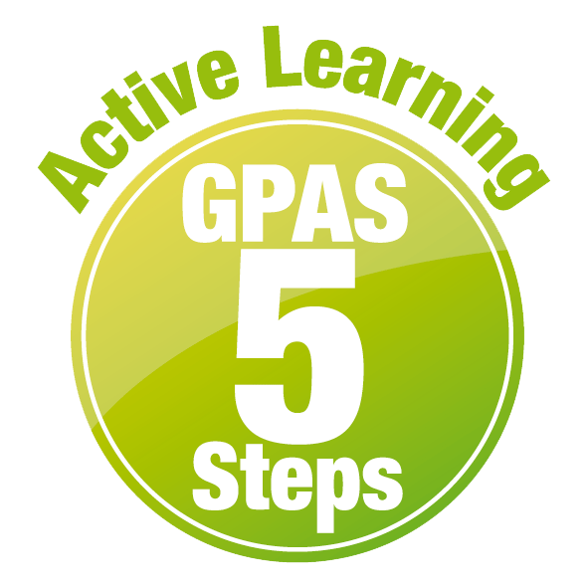
หน่วยการเรียนรู้ที่ 5 ของเล่นและของใช้
แผนการจัดการเรียนรู้ที่ 9
เรื่อง การจัดกลุ่มวัสดุโดยใช้สมบัติของวัสดุเป็นเกณฑ์ : 1


ชั้นประถมศึกษาปีที่ 1 เวลาเรียน 1 ชั่วโมง
มาตรฐานการเรียนรู้และตัวชี้วัด

มาตรฐานการเรียนรู้
มาตรฐาน ว 2.1 เข้าใจสมบัติของสสาร องค์ประกอบของสสาร ความสัมพันธ์ระหว่างสมบัติ
ของสสารกับโครงสร้างและแรงยึดเหนี่ยวระหว่างอนุภาค หลักและธรรมชาติ
ของการเปลี่ยนแปลงสถานะของสสาร การเกิดสารละลาย และการเกิดปฏิกิริยาเคมี
ตัวชี้วัด
ว 2.1 ป.1/2 ระบุชนิดของวัสดุและจัดกลุ่มวัสดุตามสมบัติที่สังเกตได้

จุดประสงค์การเรียนรู้
1. อธิบายสมบัติของวัสดุที่ใช้ทำของเล่นและของใช้ (K)
2. ปฏิบัติกิจกรรม การจัดกลุ่มวัสดุโดยใช้สมบัติของวัสดุเป็นเกณฑ์ อย่างรวมพลัง ด้วยความรับผิดชอบได้ (P)
3. มีความรับผิดชอบ (A)


สาระการเรียนรู้
การจัดกลุ่มวัสดุขึ้นอยู่กับสมบัติที่สังเกตได้ต่าง ๆ ของวัสดุแต่ละชนิด วัสดุที่มีสมบัติที่สังเกตได้เหมือนกัน
จัดให้อยู่กลุ่มเดียวกัน ดังนั้น ในการผลิตของเล่นและของใช้ ผู้ผลิตจึงเลือกวัสดุให้เหมาะสมตามสมบัติ
ของวัสดุ เพื่อให้ได้ของเล่นและของใช้ที่มีคุณภาพและสามารถใช้งานได้


สมรรถนะสำคัญของผู้เรียน

1. ความสามารถในการสื่อสาร
- การอธิบาย การฟัง การเขียน การพูดหน้าชั้นเรียน
2. ความสามารถในการคิด
- การสังเกต การสำรวจ การคิดวิเคราะห์ การสร้างคำอธิบาย การอภิปราย การสื่อความหมาย
การทำกิจกรรมโดยใช้กระบวนการทางวิทยาศาสตร์
3. ความสามารถในการแก้ปัญหา
- การแก้ปัญหาขณะปฏิบัติกิจกรรม
4. ความสามารถในการใช้ทักษะชีวิต
- การทำกิจกรรมกลุ่ม
5. ความสามารถในการใช้เทคโนโลยี
(-)

คุณลักษณะอันพึงประสงค์

ใฝ่เรียนรู้

คำถามสำคัญ

วัสดุที่ใช้ทำของเล่นและของใช้รอบตัวเรามีสมบัติหรือลักษณะอย่างไรบ้าง


การจัดกิจกรรมการเรียนรู้


ขั้นสังเกต รวบรวมข้อมูล (Gathering)
• • • • • • • • • • • • • • • • •

1. นักเรียนร่วมกันสังเกตและเปรียบเทียบภาพบนกระดาน แล้วตอบคำถามสำคัญกระตุ้นความคิด
นำเข้าสู่กิจกรรม ดังนี้
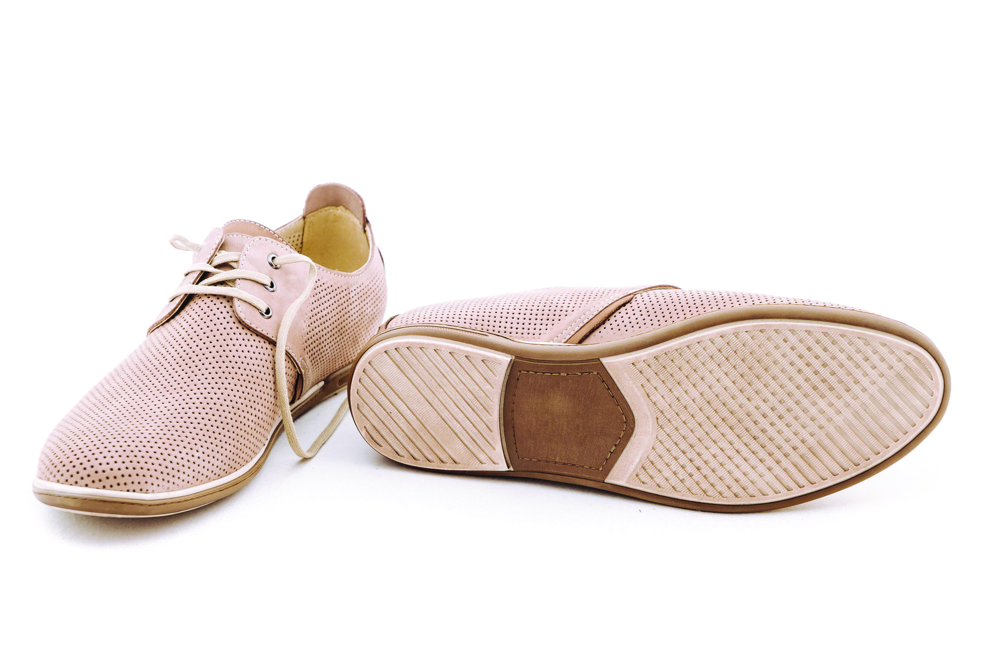
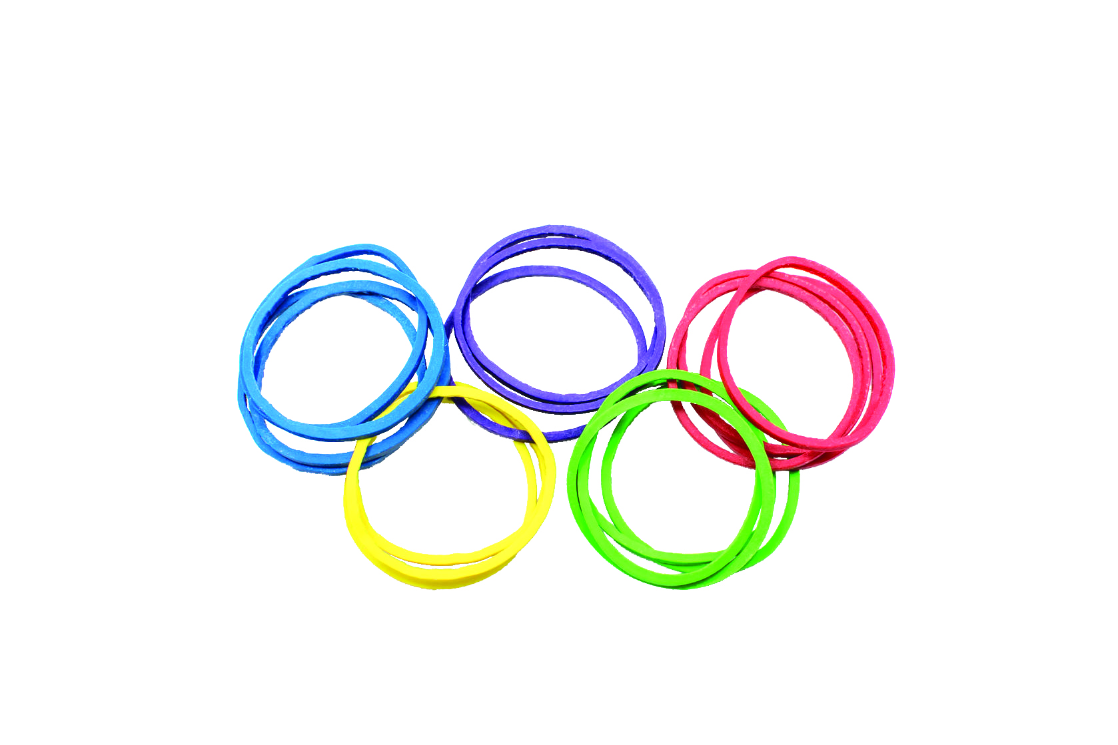

ยางรัด พื้นรองเท้า
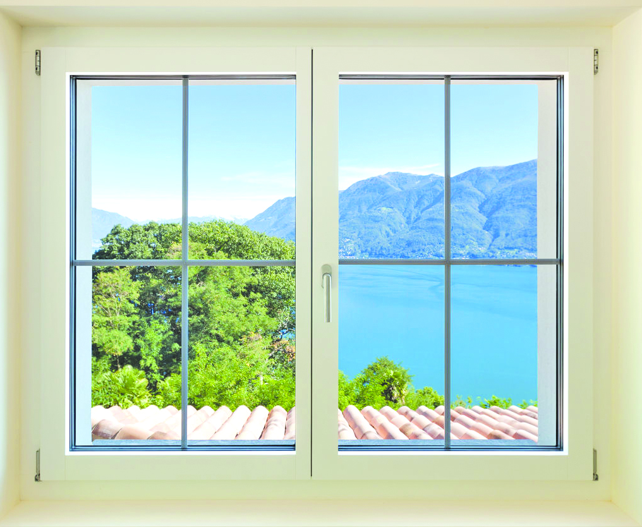
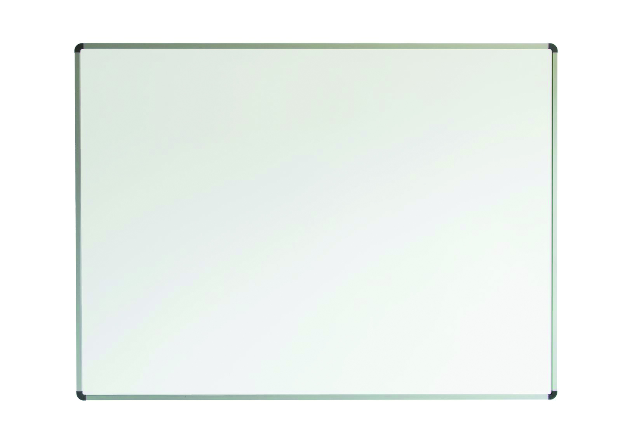

กระจกหน้าต่าง กระดาน

1.1 ยางรัดทำมาจากวัสดุอะไร มีสมบัติอย่างไร
(ยางรัดทำมาจากยาง มีสมบัติยืดหดได้ บิดงอได้)
1.2 พื้นรองเท้าทำมาจากวัสดุอะไร มีสมบัติอย่างไร
(พื้นรองเท้าทำมาจากยาง มีสมบัตินุ่มและบิดงอได้)

1.3 กระจกหน้าต่างทำมาจากวัสดุอะไร มีสมบัติอย่างไร
(กระจกหน้าต่างทำมาจากแก้ว มีสมบัติแข็ง เรียบ ใส บิดงอไม่ได้)
1.4 กระดานทำมาจากวัสดุอะไร มีสมบัติอย่างไร
(กระดานทำมาจากไม้ มีสมบัติแข็ง เรียบ บิดงอไม่ได้)
1.5 วัสดุที่ใช้ทำของเล่นและของใช้รอบตัวเรามีสมบัติหรือลักษณะอย่างไรบ้าง
(วัสดุที่ใช้ทำของเล่นและของใช้มีทั้งที่มีสมบัติหรือลักษณะเหมือนกันและแตกต่างกัน)
นักเรียนร่วมกันคาดคะเนคำตอบ
2. นักเรียนแบ่งกลุ่ม กลุ่มละ 4 คน คละเพศ และคละนักเรียนเก่ง ปานกลาง และอ่อน
(หรือจะแบ่งกลุ่มด้วยวิธีการต่าง ๆ เพิ่มเติมได้) โดยแต่ละกลุ่มร่วมกันศึกษาวิธีทำและปฏิบัติกิจกรรมที่ 5.3
เรื่อง การจัดกลุ่มวัสดุโดยใช้สมบัติของวัสดุเป็นเกณฑ์ (ตอนที่ 1 สมบัติของวัสดุที่ใช้ทำของเล่นและของใช้)
ในใบงานที่ 13 ตามขั้นตอน ดังนี้
2.1 ทบทวนบทบาทหน้าที่ของสมาชิกในกลุ่มว่าต้องทำหน้าที่อย่างไรบ้างในการดำเนินการ
ด้วยกระบวนการทำงานกลุ่ม เช่น หัวหน้ากลุ่ม มีหน้าที่ .................. ผู้จดบันทึก มีหน้าที่ ................
ผู้เสนอรายงาน มีหน้าที่ .............. อื่น ๆ .................................

กิจกรรมกลุ่ม และการปฏิบัติกิจกรรม เป็นการสร้างเสริมทักษะศตวรรษที่ 21
ด้านการร่วมมือทำงานเป็นทีม การคิดแก้ปัญหา และรับผิดชอบต่อผลงานร่วมกัน

2.2 ตรวจสอบความพร้อมของสื่อ วัสดุอุปกรณ์สำหรับการปฏิบัติกิจกรรมว่าครบถ้วน เหมาะสม
ที่จะใช้ในการปฏิบัติกิจกรรมเพียงใด
3. นักเรียนแต่ละกลุ่มร่วมกันอย่างรวมพลังศึกษาวิธีการทำกิจกรรมที่ 5.3 เรื่อง การจัดกลุ่มวัสดุ
โดยใช้สมบัติของวัสดุเป็นเกณฑ์ (ตอนที่ 1 สมบัติของวัสดุที่ใช้ทำของเล่นและของใช้) ในใบงานที่ 13
4. นักเรียนแต่ละกลุ่มร่วมกันแสดงความคิดเห็นก่อนทำกิจกรรม โดยร่วมกันตอบคำถามก่อนทำกิจกรรม ดังนี้
4.1 ยางรถยนต์ทำจากวัสดุใด และมีสมบัติหรือลักษณะอย่างไรบ้าง
(ยางรถยนต์ทำจากยาง และมีสมบัติสภาพยืดหด)
4.2 ตุ๊กตาทำจากวัสดุใด และมีสมบัติหรือลักษณะอย่างไรบ้าง
(ตุ๊กตาทำจากผ้า และมีสมบัติความอ่อนนุ่ม)

5. นักเรียนแต่ละกลุ่มร่วมกันอย่างรวมพลังลงมือทำกิจกรรมที่ 5.3 เรื่อง การจัดกลุ่มวัสดุ
โดยใช้สมบัติของวัสดุเป็นเกณฑ์ (ตอนที่ 1 สมบัติของวัสดุที่ใช้ทำของเล่นและของใช้) ตามขั้นตอน
และบันทึกผลการทำกิจกรรมในใบงานที่ 13
6. หลังจากนักเรียนทำกิจกรรม และบันทึกผลการทำกิจกรรมแล้ว ผู้แทนนักเรียนแต่ละกลุ่มนำเสนอ
ผลการทำกิจกรรมหน้าชั้นเรียน เพื่อเปรียบเทียบและตรวจสอบความถูกต้อง


ขั้นคิดวิเคราะห์และสรุปความรู้ (Processing)
• • • • • • • • • • • • • • • • • • • •

7. นักเรียนร่วมกันวิเคราะห์ และอภิปรายผลการทำกิจกรรม โดยร่วมกันตอบคำถามหลังทำกิจกรรม
ดังนี้
7.1 ของเล่นและของใช้ทำจากวัสดุอะไรบ้าง
(ยาง ผ้า แก้ว โลหะ)
7.2 ของเล่นและของใช้ที่ทำจากยางมีสมบัติหรือลักษณะอย่างไร
(ยางมีสมบัติความยืดหด)
7.3 ของเล่นและของใช้ที่ทำจากโลหะมีสมบัติหรือลักษณะอย่างไร
(โลหะมีสมบัติความแข็ง)
7.4 ของเล่นและของใช้ที่ทำจากผ้ามีสมบัติหรือลักษณะอย่างไร
(ผ้ามีสมบัติความนุ่ม)
7.5 ของเล่นและของใช้ที่ทำจากแก้วมีสมบัติหรือลักษณะอย่างไร
(แก้วมีสมบัติการยอมให้แสงผ่าน)
8. นักเรียนร่วมกันสรุปผลการทำกิจกรรม และสรุปสิ่งที่เข้าใจเป็นความรู้ร่วมกันเกี่ยวกับสมบัติ
ของวัสดุที่ใช้ทำของเล่นและของใช้ว่า วัสดุแต่ละชนิดมีสมบัติที่สังเกตได้ต่าง ๆ เช่น สี นุ่ม แข็ง ขรุขระ เรียบ ใส ขุ่น ยืดหดได้ บิดงอได้

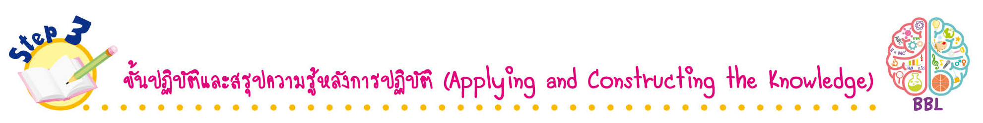
ขั้นปฏิบัติและสรุปความรู้หลังการปฏิบัติ (Applying and Constructing the Knowledge)
• • • • • • • • • • • • • • • • • • • • • • • • • • • • • • • • • • • • •

9. นักเรียนแต่ละคนวางแผนสำรวจของเล่น หรือของใช้ที่สนใจและชื่นชอบ คนละ 1 ชนิด
แล้ววาดภาพและระบายสี พร้อมระบุชนิดและสมบัติของวัสดุที่ใช้ทำสิ่งของนั้น จัดทำเป็นชิ้นงาน
การวางแผนสำรวจ และวาดภาพและระบายสี เน้นฝึกการใช้สี เพื่อฝึกทักษะการใช้สี
ฝึกทักษะความสัมพันธ์ระหว่างมือกับตา พัฒนาปัญญาทางด้านศิลปะ สร้างเสริมทักษะ
ศตวรรษที่ 21 ด้านการคิดสร้างสรรค์ และการสื่อสาร

(ตัวอย่างภาพวาดและระบายสี)

ชื่อ (ลูกฟุตบอล)
ของเล่น ของใช้
ชนิดของวัสดุและสมบัติของวัสดุ
1. (ยาง) สมบัติ (ยืดหดได้)
2. สมบัติ
3. สมบัติ
4. สมบัติ
5. สมบัติ





10. นักเรียนร่วมกันสรุปสิ่งที่เข้าใจเป็นความรู้ร่วมกัน ดังนี้
การจัดกลุ่มวัสดุขึ้นอยู่กับสมบัติที่สังเกตได้ต่าง ๆ ของวัสดุแต่ละชนิด วัสดุที่มีสมบัติที่สังเกตได้เหมือนกันจัดให้อยู่กลุ่มเดียวกัน ดังนั้น ในการผลิตของเล่นและของใช้ ผู้ผลิตจึงเลือกวัสดุให้เหมาะสมตามสมบัติของวัสดุ เพื่อให้ได้ของเล่นและของใช้ที่มีคุณภาพและสามารถใช้งานได้
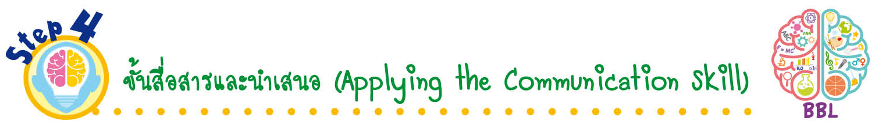
ขั้นสื่อสารและนำเสนอ (Applying the Communication Skill)
• • • • • • • • • • • • • • • • • • • • • • • • • • •

11. นักเรียนจับคู่แล้วผลัดกันพูดนำเสนอความรู้ เพื่อให้เกิดความคิดต่อเนื่องถึงการเลือกใช้วัสดุ
ตามสมบัติของวัสดุให้เหมาะสมในการนำมาทำวัสดุสิ่งของ ของเล่นและของใช้ต่าง ๆ
12. นักเรียนร่วมกันอภิปรายสรุปเกี่ยวกับวิธีการทำงานให้เห็นการคิดเชิงระบบและวิธีการทำงาน
ที่มีแบบแผน

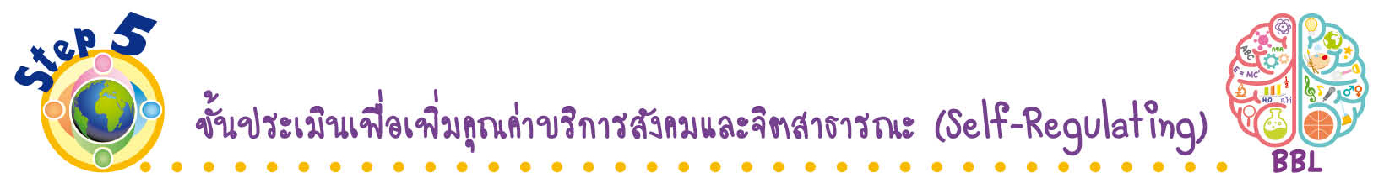
ขั้นประเมินเพื่อเพิ่มคุณค่าบริการสังคมและจิตสาธารณะ (Self-Regulating)
• • • • • • • • • • • • • • • • • • • • • • • • • • • • • • • •

13. นักเรียนร่วมกันคัดเลือกผลงานที่ดีเด่น จัดแสดงผลงานบนป้ายนิเทศ เพื่อเป็นแหล่งการเรียนรู้
สำหรับนักเรียนชั้นอื่น ๆ
14. นักเรียนตรวจสอบหรือประเมินขั้นตอนต่าง ๆ ที่เรียนมาในวันนี้มีจุดเด่น จุดบกพร่องอะไรบ้าง
มีความสงสัย ความอยากรู้อยากเห็นในเรื่องใด ให้ระบุ
15. นักเรียนประเมินตนเอง โดยเขียนแสดงความรู้สึกหลังการเรียน ในประเด็นต่อไปนี้
• สิ่งที่นักเรียนได้เรียนรู้ในวันนี้คืออะไร
• นักเรียนมีส่วนร่วมกิจกรรมในกลุ่มมากน้อยเพียงใด
• เพื่อนนักเรียนในกลุ่มมีส่วนร่วมกิจกรรมในกลุ่มมากน้อยเพียงใด
• นักเรียนพึงพอใจกับการเรียนในวันนี้หรือไม่ เพียงใด
• นักเรียนจะนำความรู้ที่ได้นี้ไปใช้ให้เกิดประโยชน์แก่ตนเอง ครอบครัว และสังคมทั่วไป
ได้อย่างไร
จากนั้นแลกเปลี่ยนตรวจสอบขั้นตอนการทำงานทุกขั้นตอนว่าจะเพิ่มคุณค่าไปสู่สังคม
เกิดประโยชน์ต่อสังคมให้มากขึ้นกว่าเดิมในขั้นตอนใดบ้าง สำหรับการทำงานในครั้งต่อไป


สื่อการเรียนรู้/แหล่งการเรียนรู้

1. หนังสือเรียน รายวิชาพื้นฐาน วิทยาศาสตร์ ชั้นประถมศึกษาปีที่ 1
ของสถาบันพัฒนาคุณภาพวิชาการ (พว.)
2. แบบฝึกหัด รายวิชาพื้นฐาน วิทยาศาสตร์ ชั้นประถมศึกษาปีที่ 1
ของสถาบันพัฒนาคุณภาพวิชาการ (พว.)
3. ชุดกิจกรรมการเรียนรู้พัฒนาการคิดวิเคราะห์ รายวิชาพื้นฐาน วิทยาศาสตร์ ชั้นประถมศึกษาปีที่ 1
ของสถาบันพัฒนาคุณภาพวิชาการ (พว.)
4. ภาพยางรัด
5. ภาพพื้นรองเท้า
6. ภาพกระจกหน้าต่าง
7. ภาพกระดาน
8. ภาพหน้าต่าง
9. ภาพลูกบาสเกตบอล
10. ภาพตุ๊กตา
11. ภาพขวดแก้ว
12. ภาพยางลบ
13. ภาพเก้าอี้
14. กระดาษฟลิปชาร์ต
15. ใบงานที่ 13 เรื่อง การจัดกลุ่มวัสดุโดยใช้สมบัติของวัสดุเป็นเกณฑ์
(ตอนที่ 1 สมบัติของวัสดุที่ใช้ทำของเล่นและของใช้)
16. แหล่งการเรียนรู้ทั้งภายในและภายนอกโรงเรียน


การประเมินการเรียนรู้

1. ประเมินความรู้ เรื่อง สมบัติของวัสดุที่ใช้ทำของเล่นและของใช้ (K) ด้วยแบบทดสอบ
2. ประเมินการปฏิบัติการทำกิจกรรม (P) ด้วยแบบประเมิน
3. ประเมินชิ้นงาน ภาพวาดและระบายสี ของเล่น หรือของใช้ พร้อมระบุชนิดและสมบัติของวัสดุ
(P) ด้วยแบบประเมิน
4. ประเมินคุณลักษณะอันพึงประสงค์ ด้านใฝ่เรียนรู้ (A) ด้วยแบบประเมิน


แบบประเมินตามสภาพจริง (Rubrics)

แบบประเมินการปฏิบัติการทำกิจกรรม
รายการการประเมิน | ระดับคุณภาพ
รายการการประเมิน | 4 | 3 | 2 | 1
1. การทำกิจกรรม  ตามแผนที่กำหนด | ทำกิจกรรมตามวิธีการ  และขั้นตอนที่กำหนดไว้  อย่างถูกต้องด้วยตนเอง  มีการปรับปรุงแก้ไข  เป็นระยะ | ทำกิจกรรมตามวิธีการ  และขั้นตอนที่กำหนดไว้  ด้วยตนเอง มีการปรับปรุงแก้ไขบ้าง | ทำกิจกรรมตามวิธีการ  และขั้นตอนที่กำหนดไว้  โดยมีครูหรือผู้อื่น  เป็นผู้แนะนำ | ทำกิจกรรมไม่ถูกต้อง  ตามวิธีการและขั้นตอน  ที่กำหนดไว้ ไม่มีการ  ปรับปรุงแก้ไข
2. การบันทึกผล  การทำกิจกรรม | บันทึกผลเป็นระยะ  อย่างถูกต้อง มีระเบียบ  มีการระบุหน่วย มีการ  อธิบายข้อมูลให้เห็น  ความเชื่อมโยงเป็นภาพรวม  เป็นเหตุเป็นผล และ  เป็นไปตามการทำกิจกรรม | บันทึกผลเป็นระยะ  อย่างถูกต้อง มีระเบียบ  มีการระบุหน่วย มีการ  อธิบายข้อมูลให้เห็นถึง  ความสัมพันธ์เป็นไป  ตามการทำกิจกรรม | บันทึกผลเป็นระยะ  แต่ไม่เป็นระเบียบ  ไม่มีการระบุหน่วย  และไม่มีการอธิบายข้อมูล  ให้เห็นถึงความสัมพันธ์  ของการทำกิจกรรม | บันทึกผลไม่ครบ  ไม่มีการระบุหน่วย  และไม่เป็นไปตาม  การทำกิจกรรม
3. การจัดกระทำข้อมูล  และการนำเสนอ | จัดกระทำข้อมูล  อย่างเป็นระบบ  มีการเชื่อมโยงให้เห็น  เป็นภาพรวม และนำเสนอ  ด้วยแบบต่าง ๆ อย่างชัดเจนถูกต้อง | จัดกระทำข้อมูล  อย่างเป็นระบบ มีการ  จำแนกข้อมูลให้เห็น  ความสัมพันธ์ นำเสนอ  ด้วยแบบต่าง ๆ ได้  แต่ยังไม่ชัดเจน | จัดกระทำข้อมูล  อย่างเป็นระบบ  มีการยกตัวอย่างเพิ่มเติม  ให้เข้าใจง่าย และนำเสนอ  ด้วยแบบต่าง ๆ  แต่ยังไม่ชัดเจน  และไม่ถูกต้อง | จัดกระทำข้อมูลอย่าง  ไม่เป็นระบบ และมีการ  นำเสนอไม่สื่อความหมาย  และไม่ชัดเจน
4. การสรุปผล  การทำกิจกรรม | สรุปผลการทำกิจกรรม  ได้อย่างถูกต้อง กระชับ  ชัดเจน และครอบคลุม  ข้อมูลจากการวิเคราะห์  ทั้งหมด | สรุปผลการทำกิจกรรม  ได้อย่างถูกต้อง แต่ยัง  ไม่ครอบคลุมข้อมูล  จากการวิเคราะห์ทั้งหมด | สรุปผลการทำกิจกรรมได้  โดยมีครูหรือผู้อื่น  แนะนำบ้าง จึงสามารถ  สรุปได้อย่างถูกต้อง | สรุปผลการทำกิจกรรม  ตามความรู้ที่พอมีอยู่  โดยไม่ใช้ข้อมูล  จากการทำกิจกรรม

แบบประเมินชิ้นงาน การจัดกระทำและนำเสนอภาพวาดและระบายสี
รายการการประเมิน | ระดับคุณภาพ
รายการการประเมิน | 4 | 3 | 2 | 1
การจัดกระทำและ  นำเสนอภาพวาด  และระบายสี | วาดภาพและระบายสี  ได้สัมพันธ์กัน และ  ถูกต้องตามหัวข้อเรื่อง  ที่กำหนด มีความคิด  สร้างสรรค์ มีการเชื่อมโยงให้เห็น  เป็นภาพรวม | วาดภาพและระบายสี  ได้สัมพันธ์กับหัวข้อเรื่อง  ที่กำหนด มีความคิดริเริ่ม  แต่ไม่มีการเชื่อมโยง  ให้เห็นเป็นภาพรวม | วาดภาพและระบายสีได้  ตามหัวข้อเรื่อง โดยมีครู  หรือผู้อื่นให้คำแนะนำ | วาดภาพและระบายสีได้  แต่ไม่สอดคล้องกับ  หัวข้อเรื่องที่กำหนด

ข้อเสนอแนะของผู้บริหารสถานศึกษา

ลงชื่อ
( )
ตำแหน่ง

บันทึกหลังการสอน

ผลการจัดการเรียนการสอน

ปัญหา/อุปสรรค

แนวทางแก้ไข

ครูผู้สอน
( )
วันที่บันทึก

